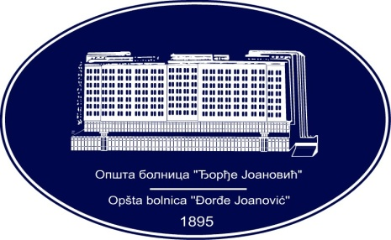 | REPUBLIKA SRBIJA - AP VOJVODINA  OPŠTA BOLNICA “Đorđe Joanović”  Zrenjanin, ul. Dr Vase Savića br. 5  Tel: (023) 536-930; centrala 513-200; lokal 3204  Fax: (023) 564-104  PIB 105539565 matični broj: 08887535  Žiro račun kod Uprave za javna plaćanja 840-17661-10  E-mail: bolnicazr@ptt.rs www.bolnica.org.rs
Zrenjanin, 31.12.2015. god.
Del. broj: 13 - 2092

Predmet: Pojašnjenje broj 2 konkursne dokumentacije za javnu nabavku broj JN 32/2015 – MLEKO I MLEČNI PROIZVODI

Dana 30.12.2015. godine dostavljen nam je zahtev za pojašnjenje konkursne dokumentacije za javnu nabavku JN 32/2015 – MLEKO I MLEČNI PROIZVODI.

PITANJE 1:

Da li se deklaracije predmetnih artikala dostavljau uz ponudu.

ODGOVOR 1:

Ponuđač nije u obavezi da deklaracije predmetnih artikala dostavljau uz ponudu.

S poštovanjem

Komisija za JN 32/2015

